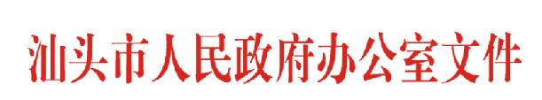

汕府办〔2010〕50号

关于调整汕头市企业职工最低工资标准的通知

各区县人民政府，市政府各部门、各直属机构：
根据广东省人民政府《关于调整我省企业职工最低工资标准的通知》（粤府函[2010]44号）精神，结合我市实际，经市人民政府同意，决定对汕头市企业职工最低工资标准进行调整。现将有关事项通知如下：
一、汕头市市区企业职工最低工资标准调整为810元/月，折算的小时标准为4.66元/小时，非全日制职工小时最低工资标准为7.9元/小时。南澳县企业职工最低工资标准调整为710元/月，折算的小时标准为4.08元/小时，非全日制职工小时最低工资标准为6.9元/小时。
二、调整后的企业职工最低工资标准，从2010年5月1日起执行。

汕头市人民政府办公室
二○一○年四月六日

（此件在《汕头市人民政府公报》刊发，不再发文）

主题词：劳动 工资 调整 通知
汕头市人民政府办公室 2010年4月6日印发

